**ورشة عمل الهابيتات "مجموعة أدوات الاستراتيجية المالية لتطوير الأحياء المتدهورة بالمشاركة"- تنظيم برنامج الأمم المتحدة للمستوطنات البشرية " الهابيتات" ووزارة الإسكان وصندوق تطوير المناطق العشوائية - مقر الهابيتات بمصر 8-10 ابريل 2019م بمشاركة العديد من الخبراء منهم د. محمد محمود يوسف المدرس بقسم التخطيط العمراني – كلية التخطيط الإقليمي والعمراني – جامعة القاهرة خبير الاقتصاد العمراني وعضو الاتحاد العام للخبراء العرب.**

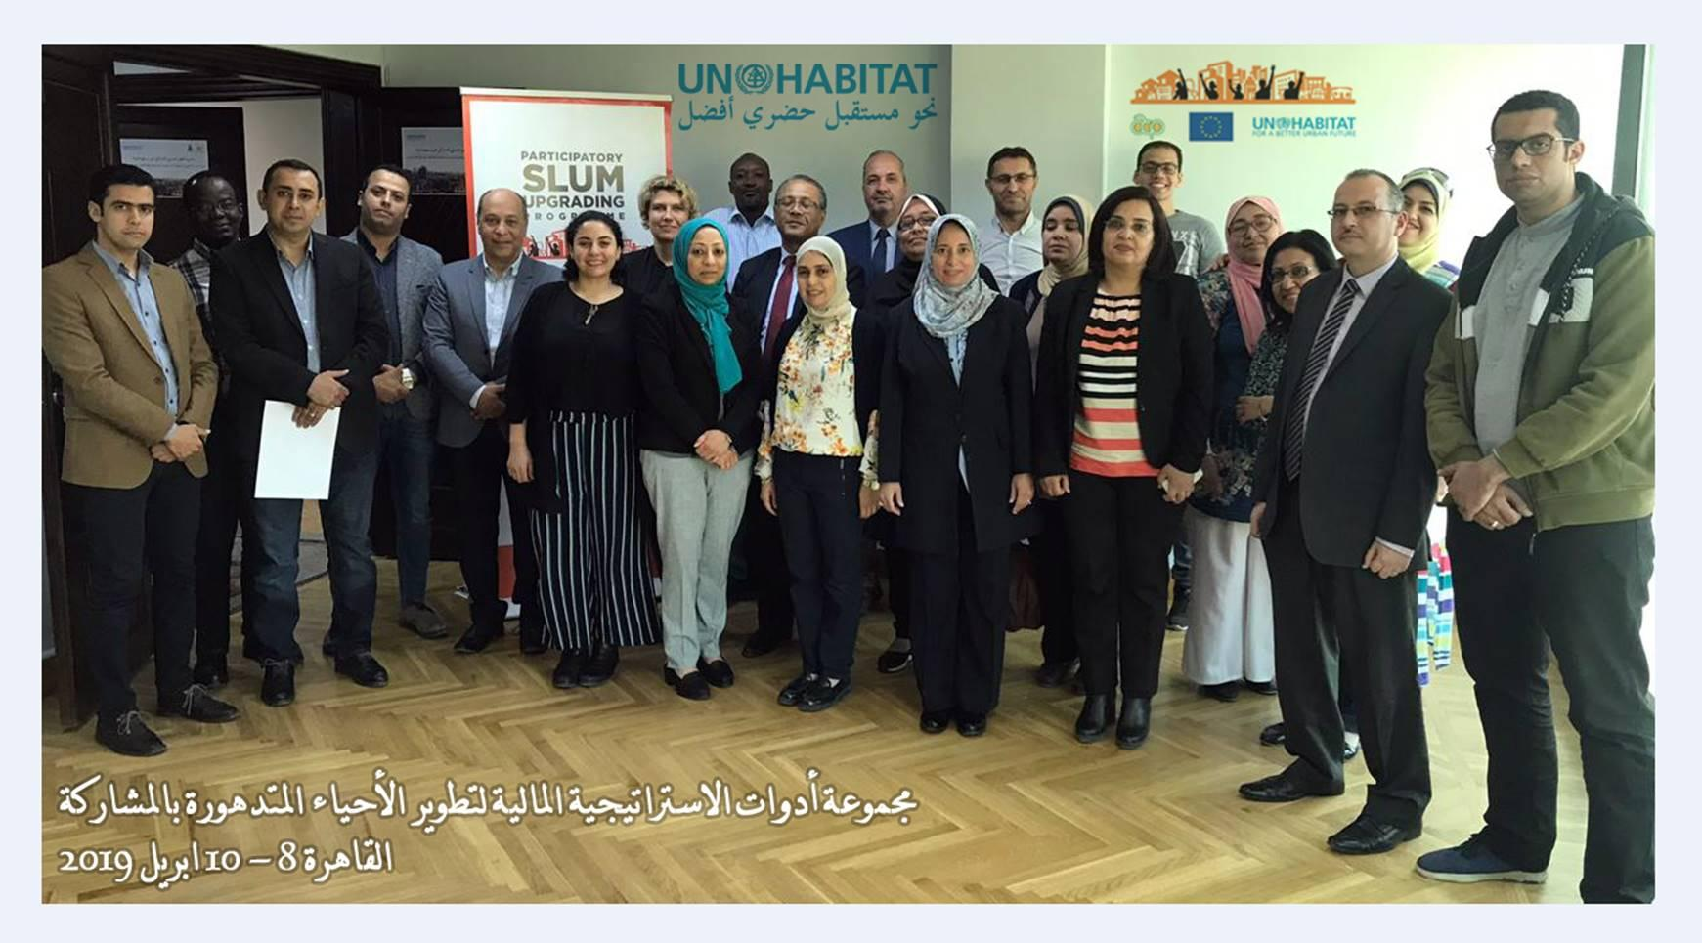

[**https://scholar.cu.edu.eg/?q=mmyoussif/**](https://scholar.cu.edu.eg/?q=mmyoussif/)